Hocheffiziente Anlagentechnik zur Ressourcenschonung
Auch in diesem Jahr stellt Heimer Lackieranlagen und Industrielufttechnik GmbH & Co. KG auf der PaintEXPO 2024 in Halle 3, Stand 3226 aus. Heimer ist seit Jahren eine feste Größe im Anlagenbau rund um die Nasslackiertechnik (Spritzapplikation und Tauchen) und Pulverbeschichtungstechnik. Es werden wieder interessante Erkenntnisse und Informationen zu einer noch effizienteren und Ressourcen schonenden Anlagentechnologie auf dem Stand der Firma Heimer präsentiert. Die weiter entwickelten Brennkammern aus dem Hause Heimer erzielen mittlerweile feuerungstechnische Wirkungsgrade von mehr als 93%. Herausragend sind die aktuellen Ergebnisse in der effizienten Wärmerückgewinnung im Bereich der Zu- und Ablufttechnik von Lackierkabinen mit Rotationswärmetauschern und Wärmerückgewinnungsgraden von nunmehr deutlich mehr als 70%. Das stellt einen Topwert bei partikelbelasteten Abluftströmen dar. Ein Besuch lohnt sich!

High efficient plant technology for resource savings
Also this year Heimer Lackieranlagen und Industrielufttechnik GmbH & Co. KG takes place at the fair PaintExpo 2024 in hall 3, booth 3226. Heimer is one of the famous companies around surface technologies especially wet coating (spraying and dipping) and powder coating technologies. You will find interesting insights and information to even more efficient and resource-saving plant technologies at the booth of Heimer. The further developed combustion chambers from Heimer meanwhile achieve firing efficiencies of more than 93%.The current results in efficient heat recovery in case of supply and exhaust air technology for painting booths with rotary heat exchangers are now over 70%. This represents a top value for particle wasted exhaust air flows. A visit is worthwhile!

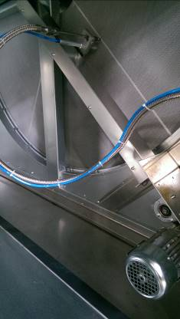
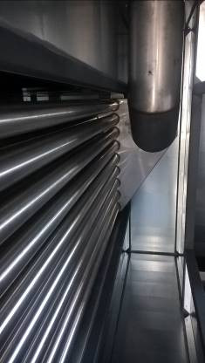
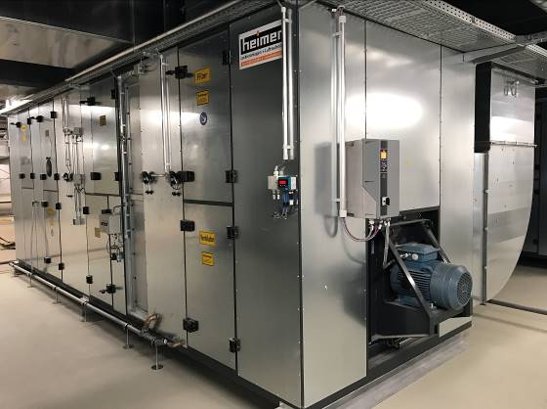

Beispiele (Samples)

Kontakt: n.drescher@heimer.de

